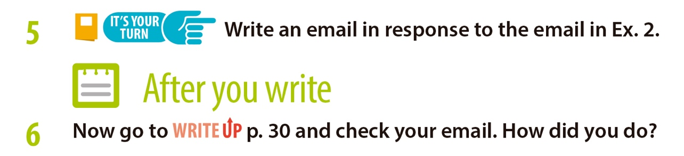
DESEMPENHO AVALIADO – Interage de forma simples para responder a um email sobre o seu dia preferido.
NÍVEIS |  | INTERAÇÃO ESCRITA |  |  | ÁREA DE COMPETÊNCIA (PA)
 |  | CONTEÚDO | ORGANIZAÇÃO | USO DA LÍNGUA | Desenvolvimento Pessoal e Autonomia
MUITO BOM | 5 | - Todo o conteúdo é relevante para responder ao email sobre o seu dia preferido;  - O leitor-alvo é totalmente informado. | - Segue a estrutura de um email, integrando todos os elementos:  - saudação;  - razão para escrever;  - descreve o seu dia preferido;  - despede-se.  - O texto apresenta uma pontuação adequada;  - Escreve entre 25 e 35 palavras. | - Usa formas para cumprimentar com bom controlo:  - Hi/Hey, … .  - How are you? Thanks for your email.  - Usa formas para descrever o dia preferido com bom controlo:  - In the morning/afternoon/evening, I…  - First, then, next, after that etc.;  - Usa léxico variado para descrever o seu dia preferido;  - Usa formas de despedida com bom controlo:  - Which is your favorite day?  - Write back soon.  - Looking forward to hearing back from you!  - Os erros são visíveis, mas não impedem a compreensão. | - Identifica pontos fracos e fortes na elaboração do email.
BOM | 4 | Nível Intermédio – O aluno apresenta características dos níveis 3 e 5
SUFICIENTE | 3 | - Podem estar presentes alguns conteúdos irrelevantes para responder ao email sobre o seu dia preferido  OU  - Podem estar omitidos alguns conteúdos para responder ao email sobre o seu dia preferido;  - O leitor-alvo é, minimamente, informado. | - Segue minimamente a estrutura de um email, integrando quase todos os elementos;  - Nem sempre usa uma pontuação adequada;  - Escreve entre 15 e 24 palavras. | - Usa formas para cumprimentar, descrever e/ou despedir-se com algum controlo;  - Usa léxico básico para descrever o dia preferido;  - Por vezes, os erros impedem a compreensão. | - Identifica alguns pontos fracos e fortes na elaboração do email.
INSUFICIENTE | 2 | Nível Intermédio – O aluno apresenta características dos níveis 1 e 3
INSUFICIENTE | 1 | - Estão presentes conteúdos irrelevantes e interpretações erradas;  - O leitor-alvo não é informado. | - Não segue a estrutura de um email, estando ausentes a maioria dos elementos;  - Não usa ou raramente usa pontuação;  - Escreve menos de 15 palavras. | - Não mostra controlo no uso das formas para cumprimentar, descrever e/ou despedir-se;  - Usa léxico muito básico de palavras e expressões isoladas para descrever o dia preferido;  - Erros muito frequentes que impedem a compreensão. | - Não identifica pontos fracos e fortes na elaboração do email.

